SPECYFIKACJA DO PROJEKTU INWESTORSKIEGO
ZASILANIE ENERGIĄ ELEKTRYCZNĄ WYTWORZONĄ PRZEZ PANELE FOTOWOLTAICZNE

założenia inwestycji: redukcja kosztów zakupu energii elektrycznej
sposób realizacji: zasilanie urządzeń małej mocy na częściach wspólnych

Spis treści
1 SPOSÓB ZASILANIA 2
2 DOCELOWY MODEL ZASILANIA PRZYJĘTY DO KALKULACJI 2
3 DANE 3
4 WYDAJNOŚĆ SŁOŃCA - MODEL 3
5 INSTALACJE ISTNIEJĄCE 3
1.1 WARSZAWA 3
1.2 PORÓWNANIE PRODUKCJI ENERGII ELEKTRYCZNEJ 2012 - 2016 6
1.3 PORÓWNANIE ROCZNE 2012 - 2018 6
1.4 PRODUKCJA ENERGII ELEKTRYCZNEJ W UKŁADZIE MIESIĘCZNYM 7
1.5 PRODUKCJA ENERGI ELEKTRYCZNEJ W UKŁADZIE DOBOWYM 10
1.6 PRODUKCJA ENERGII ELEKTRYCZNEJ – DOBA (NAJWYŻSZA WYDAJNOŚĆ) 15
1.7 PRODUKCJA ENERGII ELEKTRYCZNEJ – DOBA (PORÓWNANIA) 18
1.8 PRODUKCJA DZIENNA 19

SPOSÓB ZASILANIA
główne problemy: | kolektory umieszczone na dachach 11 budynków obsługujące 11 budynków, połączenie źródeł zasilania oraz odbiorników do jednego obwodu wymaga wykonania instalacji zbiorczej, każdy budynek posiada odrębne opomiarowanie (punkt zasilania), w przeciwnym przypadku należy oddać energię elektryczną wyprodukowaną przez WM do sieci energetycznej i odebrać ją w innym budynku (przesłać moc przez obcą magistralę.
sposób rozwiązania problemów: | Produkcja energii elektrycznej w obrębie budynku na potrzeby budynku (bez przesyłu energii do innych budynków).


DOCELOWY MODEL ZASILANIA PRZYJĘTY DO KALKULACJI
NIE MOŻNA POŁĄCZYĆ BUDYNKÓW DO JEDNEGO SYSTEMU ZASILANIA
PANEL MOŻE ZASILAĆ
TYLKO JEDEN BUDYNEK

problemy techniczne: | Prowadzenie przewodów niskonapięciowych o dużej średnicy od panelu do falownika/bufora (w tym przez przepusty dachowe, ścienne) przez oddzielenia pożarowe wymaga projektu rzeczoznawcy pożarowego (dotyczy przejść niepalnych).  Ustalenie strefy wybuchowej (pomieszczenia akumulatorni). Przygotowanie pomieszczenia akumulatorni, wykonanie wentylacji, ustanowienie odrębnej strefy pożarowej.
sposób rozwiązania problemów: | Wyeliminowanie bufora. Zasilanie budynku tylko przy nasłonecznieniu. Podczas niskiego nasłonecznienia – budynek zasilany energią z zewnątrz. Falownik zamontowany przy panelu. Połączenie panela z obwodem zasilania budynku poprzez obwód administracyjny (np. obwód oświetlenia / wentylacji) lub poprzez dodatkowe łącze do rozdzielnicy administracyjnej.

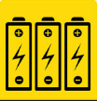


WYELIMINOWANO BUFOR - AKUMULATOR

Ujęcie analityczne: | Wersja 1. Dobór urządzeń do całkowitej mocy pobranej przez urządzenia w skali miesiąca (na podstawie faktur)  Wersja 2. Dobór urządzeń do mocy szczytowej na potrzeby zasilania wybranej partii urządzeń odbiorczych.

DANE
Analityka bazująca na zużyciu energii elektrycznej w skali miesiąca.

WYDAJNOŚĆ SŁOŃCA - MODEL

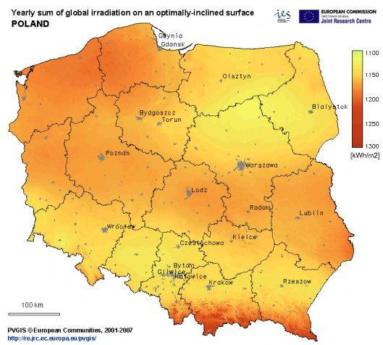

INSTALACJE ISTNIEJĄCE
Dane dotyczące ilości wygenerowanej energii elektrycznej w panelach fotowoltaicznych zostały opublikowane w serwisie internetowym: https://www.sunnyportal.com/Plants.

WARSZAWA
Urządzenie zamontowane przy budynku Wydziału Inżynierii Lądowej w Warszawie (sygnatura: AE, WI, PW Wydz. Inz. Ladowej).
Moc instalacji: 8,400 kWh.
Falownik: [Sunny Boy 4000TL-21] 2 x Sunny Boy 4000TL-21.
Data uruchomienia: 20 grudnia 2012 roku.
https://www.sunnyportal.com/Templates/PublicPageOverview.aspx?page=55d918e7-e6df-4a1e-83f7-fdce960f8789&plant=e6968117-b729-428b-a250-415b53f0ea65&splang=pl-pl
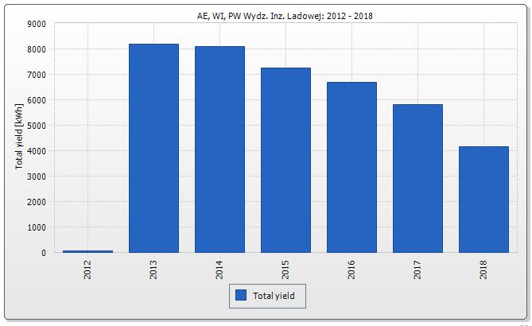
Wykres z dnia 20 lipca 2018 roku.

 | styczeń | luty | marzec | kwiecień | maj | czerwiec | lipiec | sierpień | wrzesień | październik | listopad | grudzień | Suma
2012 |  |  |  |  |  |  |  |  |  |  |  | 71,04 | 71,04
2013 | 78,58 | 114,5 | 743,41 | 874,1 | 1057,01 | 1098,94 | 1279,09 | 1232,92 | 750,23 | 592,95 | 184,44 | 168,57 | 8174,75
2014 | 120,7 | 418,54 | 778,23 | 999,48 | 1040,43 | 1012,09 | 1153,42 | 965,02 | 909,28 | 512,08 | 137,01 | 57,58 | 8103,85
2015 | 98,01 | 295,52 | 648,76 | 942,02 | 845,95 | 986,31 | 993,6 | 1038,33 | 596,42 | 461,54 | 177,66 | 164,36 | 7248,48
2016 | 106,16 | 231,45 | 511,61 | 793,01 | 1067,75 | 1022,51 | 822,89 | 834,58 | 763,07 | 242,71 | 169,54 | 112,43 | 6677,7
2017 | 157,04 | 202,91 | 477,57 | 687,64 | 1016,62 | 886,95 | 786,49 | 823,42 | 361,91 | 239,84 | 100,12 | 66,31 | 5806,83
2018 | 120,43 | 233,33 | 486,54 | 954,29 | 988,11 | 871,06 | 843,85 | 809,66 | 551,57 | 330,84 | 137,45 | 15,63 | 6342,74
2019 |  |  |  | 752,37 | 643,27 | 916,14 | 754,86 | 726,69 | 421,62 | 294,12 | 104,98 | 78,24 | 4692,29
2020 | 96,48 | 186,14 | 476,56 | 799,22 | 716,09 | 651,32 | 740,92 | 608,94 | 395,81 | 168,4 | 81,72 | 53,9 | 4975,5
2021 | 44,35 | 154,09 | 353,28 | 641,1 | 590,73 |  |  |  |  |  |  |  | 1783,55
 |  |  |  |  |  |  |  |  |  |  |  |  | 53876,73
Wartość średnia | 102,72 | 229,56 | 559,49 | 827,02 | 885,11 | 930,66 | 921,89 | 879,94 | 593,74 | 355,31 | 136,61 | 89,63 | 6511,69
Udział roczny | 1,58% | 3,53% | 8,59% | 12,70% | 13,59% | 14,29% | 14,16% | 13,51% | 9,12% | 5,46% | 2,10% | 1,38% | 100,00%

PORÓWNANIE PRODUKCJI ENERGII ELEKTRYCZNEJ 2012 - 2016
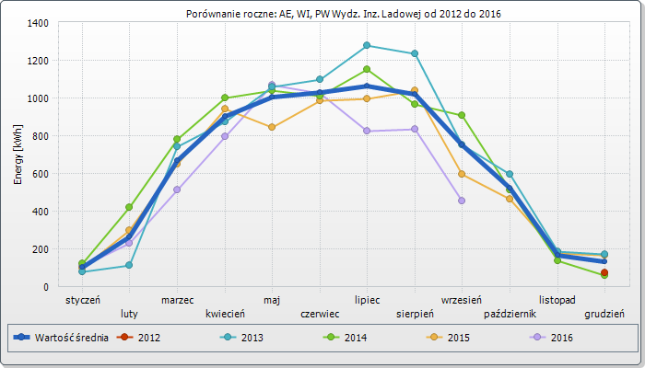
Moc instalacji: 8,400 kWh

PORÓWNANIE ROCZNE 2012 - 2018
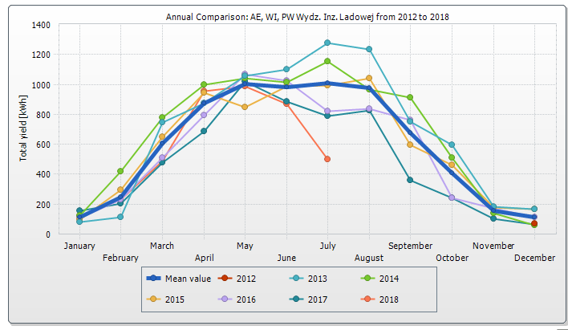

PRODUKCJA ENERGII ELEKTRYCZNEJ W UKŁADZIE MIESIĘCZNYM
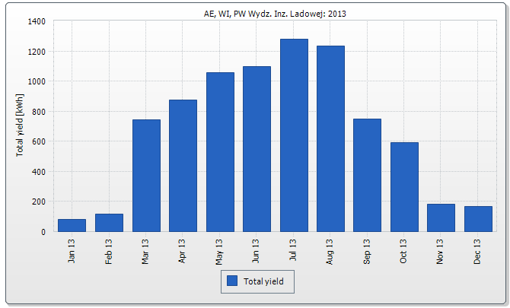
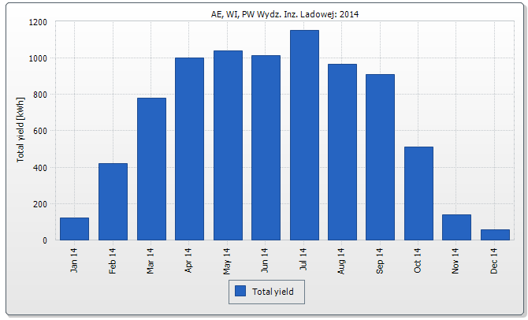
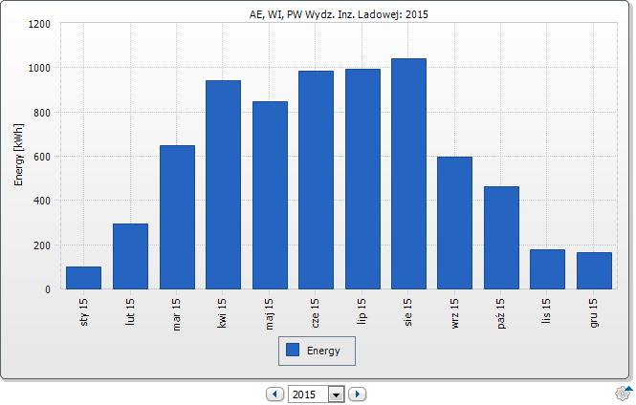
Moc instalacji: 8,40 kWh
Wydajność minimalna 1,6%
Wydajność maksymalna 16,6%

2015 r, | kWh | ilość dni | kWh na dobę | produkcja teoretyczna 1) | wydajność instalacji 2)
styczeń | 98,014 | 31 | 3,2 | 6249,6 | 1,6%
luty | 295,521 | 28 | 10,6 | 5644,8 | 5,2%
marzec | 648,764 | 31 | 20,9 | 6249,6 | 10,4%
kwiecień | 942,015 | 30 | 31,4 | 6048,0 | 15,6%
maj | 845,947 | 31 | 27,3 | 6249,6 | 13,5%
czerwiec | 986,309 | 30 | 32,9 | 6048,0 | 16,3%
lipiec | 993,599 | 31 | 32,1 | 6249,6 | 15,9%
sierpień | 1038,325 | 31 | 33,5 | 6249,6 | 16,6%
wrzesień | 596,424 | 30 | 19,9 | 6048,0 | 9,9%
październik | 461,540 | 31 | 14,9 | 6249,6 | 7,4%
listopad | 177,663 | 30 | 5,9 | 6048,0 | 2,9%
grudzień | 164,363 | 31 | 5,3 | 6249,6 | 2,6%
1) produkcja teoretyczna: moc maksymalna x ilość dni x 24 godziny
2) wydajność instalacji: moc uzyskana ÷ moc teoretyczna
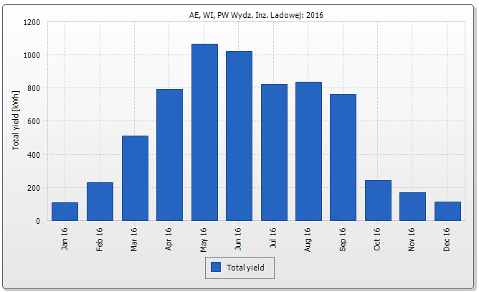
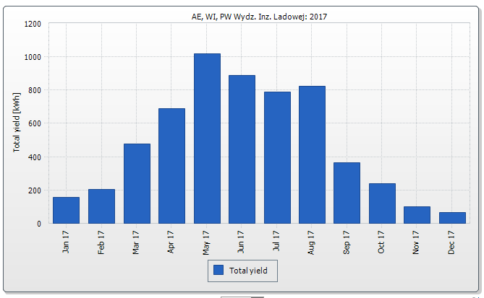
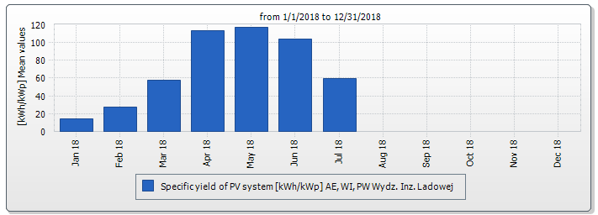

PRODUKCJA ENERGI ELEKTRYCZNEJ W UKŁADZIE DOBOWYM
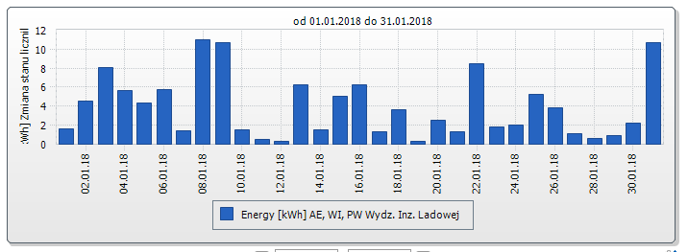
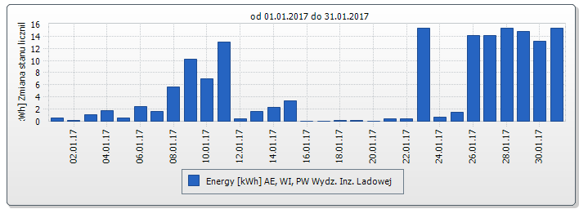
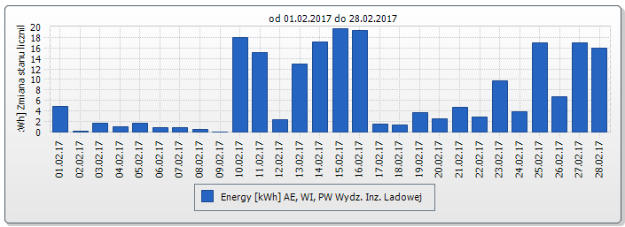
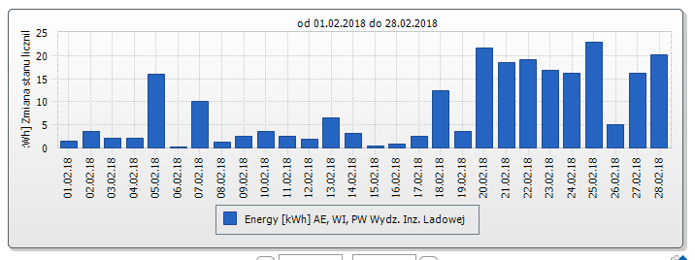
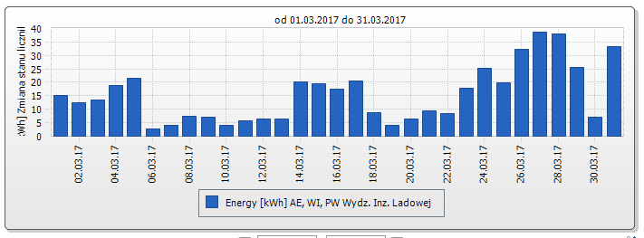
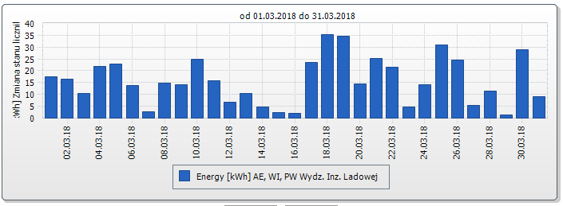
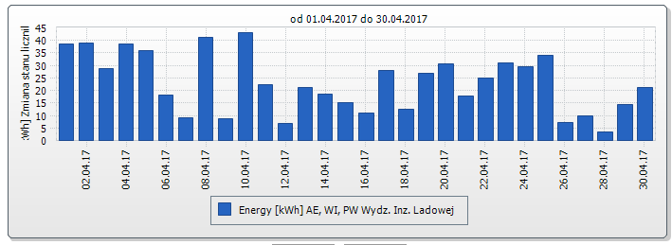
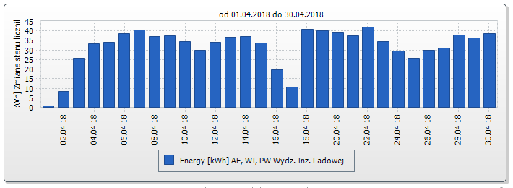
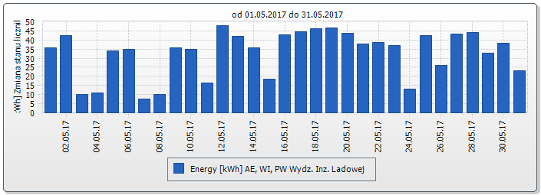
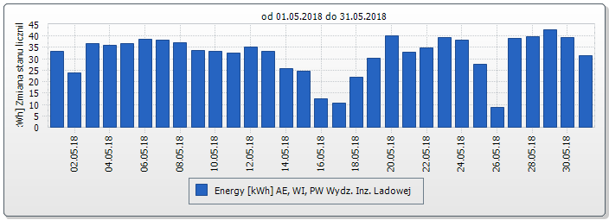
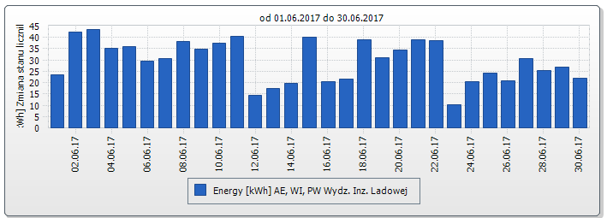
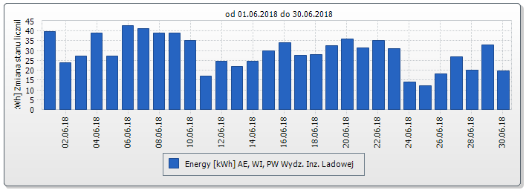
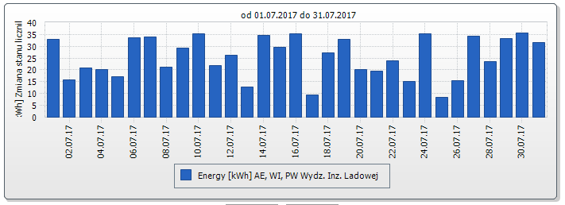
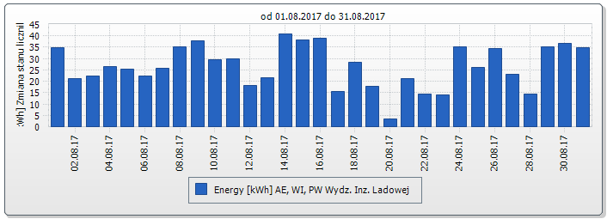
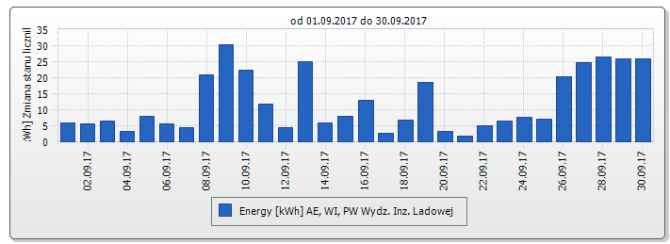
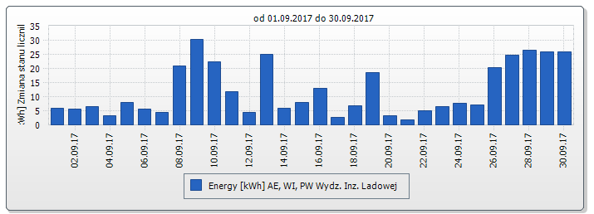
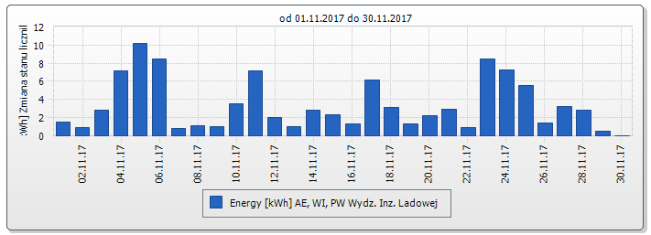
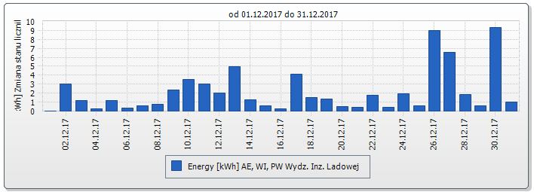

PRODUKCJA ENERGII ELEKTRYCZNEJ – DOBA (NAJWYŻSZA WYDAJNOŚĆ)
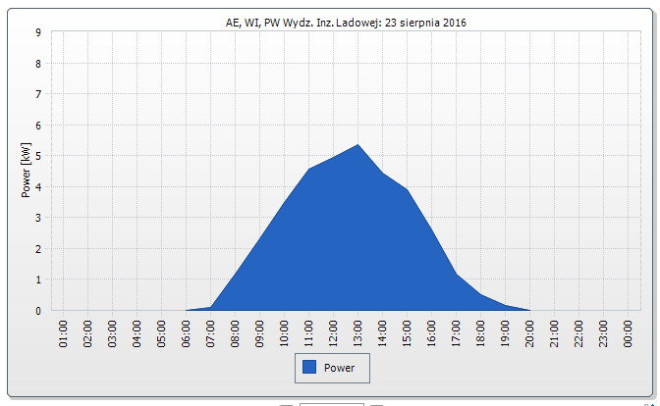
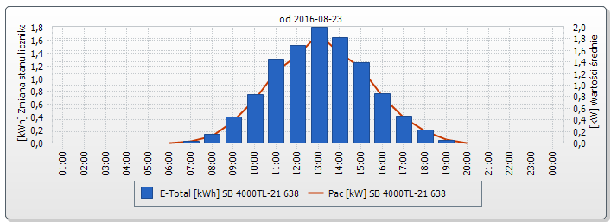

godzina | moc kW | wydajność 1)
1:00 AM
2:00 AM
3:00 AM
4:00 AM
5:00 AM
6:00 AM | 0,000 | 0,0%
7:00 AM | 0,087 | 1,0%
8:00 AM | 1,181 | 14,1%
9:00 AM | 2,311 | 27,5%
10:00 AM | 3,488 | 41,5%
11:00 AM | 4,577 | 54,5%
12:00 PM | 4,940 | 58,8%
1:00 PM | 5,343 | 63,6%
2:00 PM | 4,445 | 52,9%
3:00 PM | 3,888 | 46,3%
4:00 PM | 2,590 | 30,8%
5:00 PM | 1,169 | 13,9%
6:00 PM | 0,504 | 6,0%
7:00 PM | 0,147 | 1,8%
8:00 PM | 0,000 | 0,0%
9:00 PM
10:00 PM
11:00 PM
12:00 AM
1) wydajność: moc godzinowa ÷ moc maksymalna kolektora

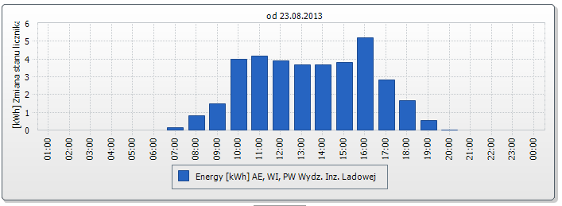
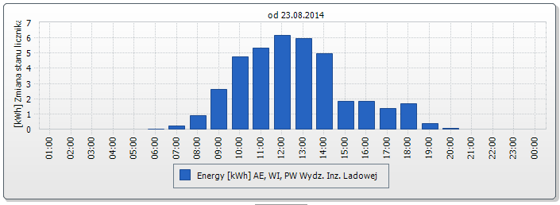
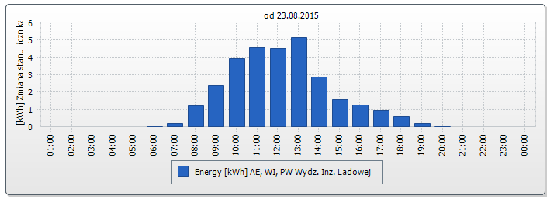
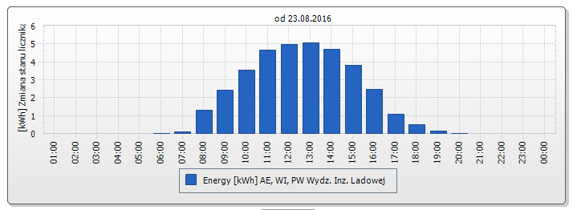
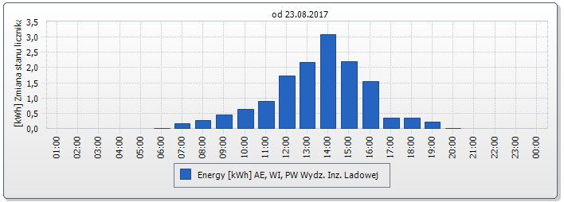

PRODUKCJA ENERGII ELEKTRYCZNEJ – DOBA (PORÓWNANIA)
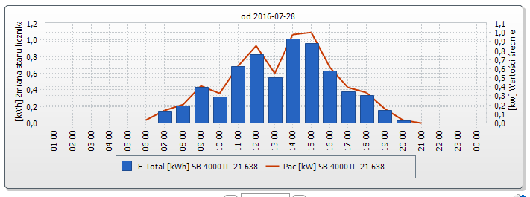

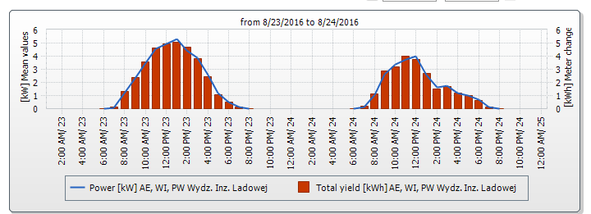
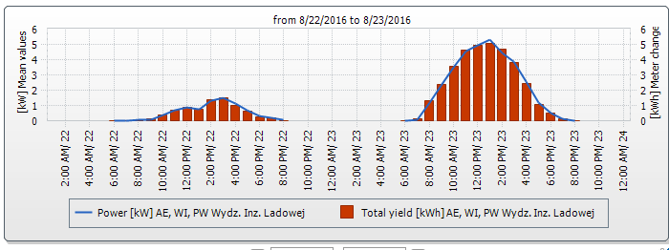
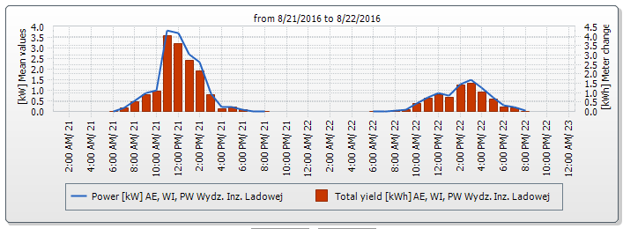
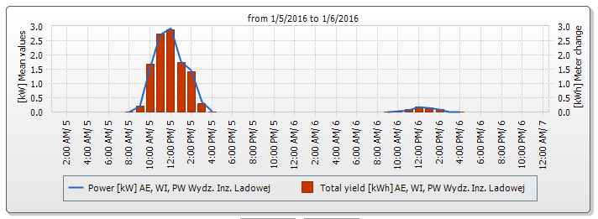

PRODUKCJA DZIENNA
